MODEL PAKAIAN SERAGAM
SMA NEGERI 1 PURI MOJOKERTO
TAHUN PELAJARAN 2020 - 2021.

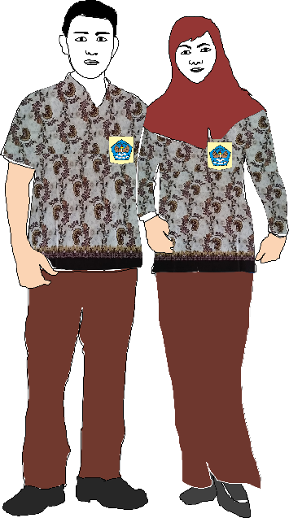
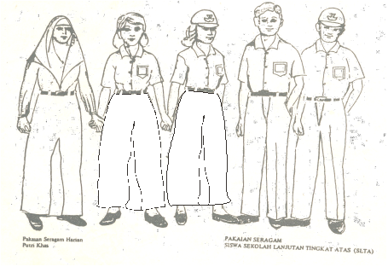

Pakaian seragam
Harian Putra
Pakaian seragam
Harian Putri
Pakaian seragam
Harian Khas Putri
Pakaian seragam
Batik

KETERANGAN :
1. Pakaian Seragam Harian Putri :
- Blus bentuk biasa, lengan pendek memakai satu saku, tanpa tutup disebelah kiri, warna putih, dipakai dan dimasukkan kedalam rok;
- Rok dengan satu stoplooi di tengah, ritlesting dibelakang, satu saku tersembunyi disamping kiri, dipinggang disediakan kolong untuk ikat pinggang , warna abu-abu.
- Ikat pinggang ukuran 3 cm warna hitam.
- Kaos kaki pendek warna putih.
- Sepatu hitam.

2. Pakaian Seragam Harian Putri Khas :
- Blus bentuk biasa, lengan panjang sampai pergelangan, memakai satu saku tanpa tutup disebelah kiri, warnah krem dipakai dan dimasukan kedalam rok.
- Kerudung seperti diperagakan dalam gambar diatas.
- Rok panjang sampai pergelangan kaki dengan satu stopplooi ditengah ritsleting dibelakang, satu saku tersembunyi disamping kiri, dipinggang disediakan kolong untuk tempat ikat pinggang.
- Ikat pinggang ukuran 3 cm warna hitam.
- Kaos kaki pendek warna putih.
- Sepatu hitam.

3. Pakaian Seragam Harian Putra :
- Kemeja bentuk biasa, lengan pendek, memakai satu saku tanpa tutup, disebelah kiri warna putih dipakai dan dimasukan kedalam celana.
- Celana panjang model biasa, tanpa lipatan, panjang celana sampai mata kaki, lebar bawah antara 20 sampai dengan 25 cm, bagian pinggang disediakan kolong untuk tempat ikat pinggang, saku biasa disamping kiri kanan dan satu dibelakang ( bukan saku tempel ) pakai tutup, warna abu-abu.
- Ikat pinggang ukuran 3 cm warna hitam.
- Kaos kaki pendek warna putih.
- Sepatu hitam.

SERAGAM PRAMUKA PENEGAK
SMA NEGERI 1 PURI MOJOKERTO
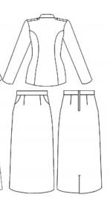
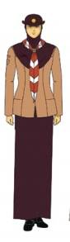
TAHUN PELAJARAN 2020 - 2021
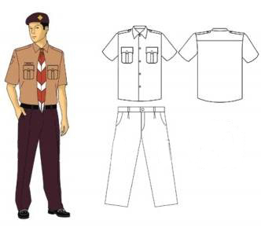

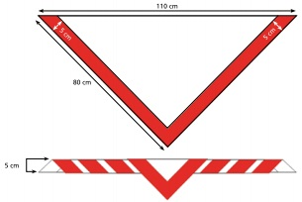

Sesuai Keputusan Kwarnas GP Nomor 174 tahun 2012

KETERANGAN :
1. Penegak Putri :
a. - Baju, leher krah setali, model baju prises bagian depan, belakang dengan kupnat.
- Pundak ada lidah bahu Lebar 3 cm denngan krah model dasi.
- Dua saku dalam Bagian depan bawah kanan & kiri dengan tinggi 14 – 15
- Tanpa ban pinggang
b. Rok :
- Bagian belakang lipatan tertutup (splitplooi).
- Memakai saku kanan dan kiri
- Tanpa tempat/kolong ikat pinggang, tanpa saku.
c. Setangan Leher :
- Berbentuk segitiga sama kaki dengan sisi panjang 120-130cm
- dikenakan dibawah krah baju menggunakan ring, untuk yang muslim diluar kerudung

2. Penegak Putra :
a. Baju :
- Krah berdiri pundak ada emblem/lidah saku tutup.
- Jahitan dobel, tempat kancing setik keluar ( jahitan dobel ).

b. Celana :
- Model Celana sama seperti celana Abu – abu dan celana Khas

